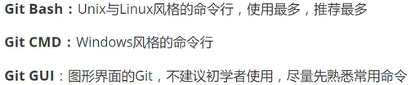

Gitbash：

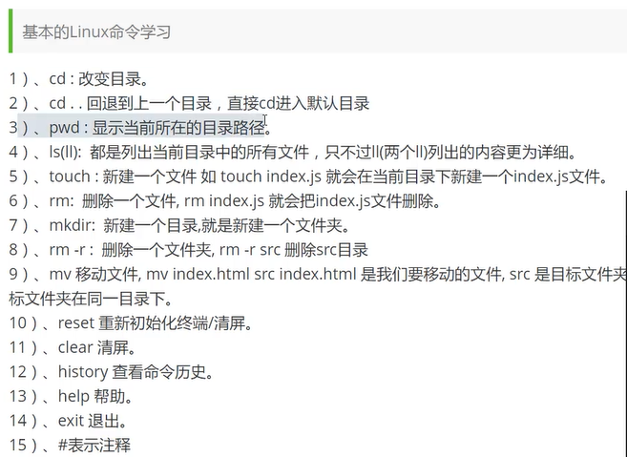

1. cd 文件夹名：进入该子文件夹。

11）Windows中为：cls。

8）网上段子：删除电脑中全部文件。/在Linux中代表根，rm-rf为递归删除



配置文件都存在本地。

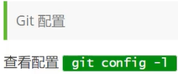

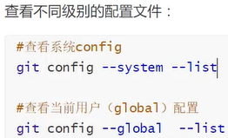







环境变量只是为了能在任意地方使用。

Git原理：



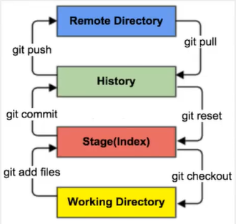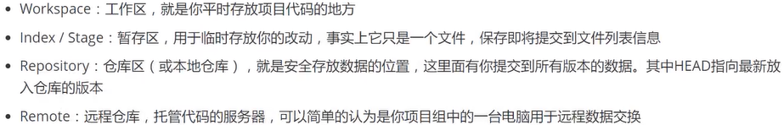

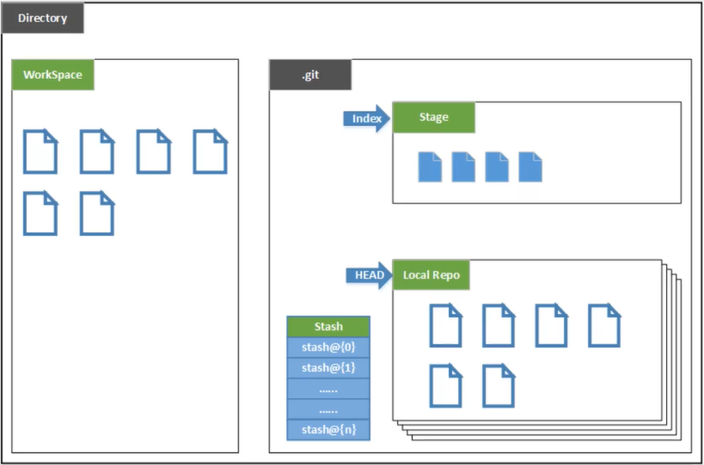

.git文件一般为隐藏。



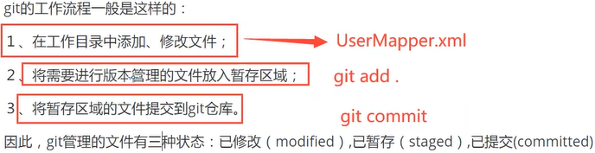

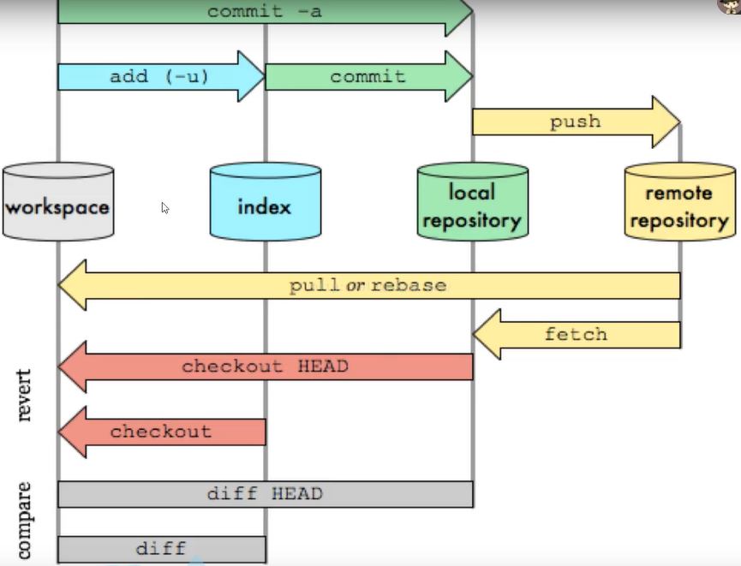

Git项目搭建：



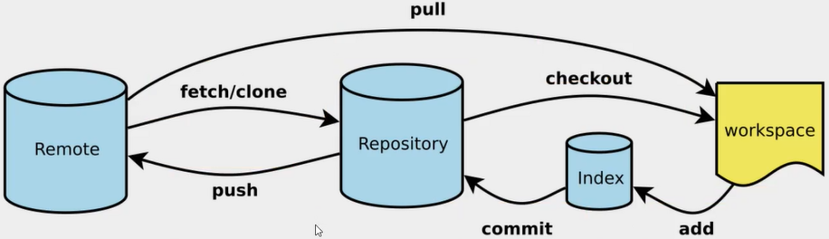



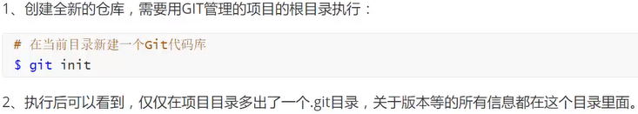





文件操作：

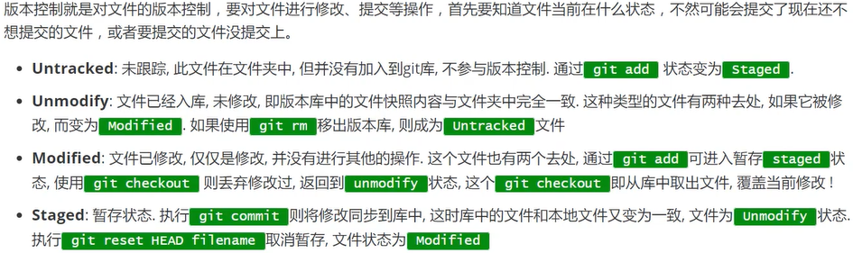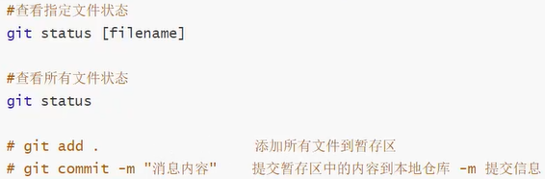



前端项目中npm_modules、idea不需要提交远程仓库。

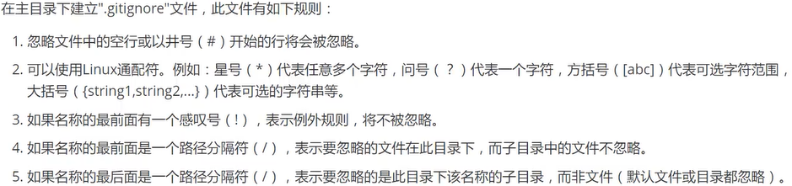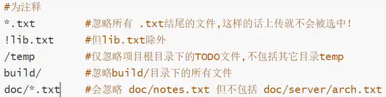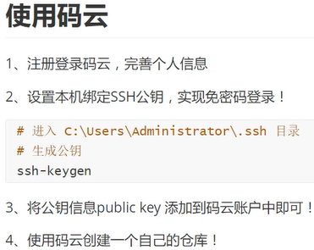

2、设置公钥：



生成公钥成功多出两个文件：





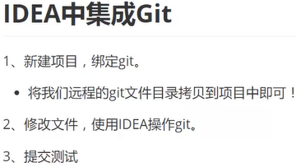

<https://www.bilibili.com/video/BV1FE411P7B3?p=12&spm_id_from=pageDriver>

看操作流程。

1、新建、绑定

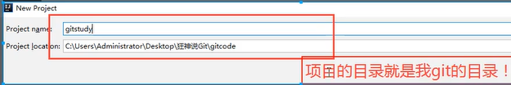

直接将远程仓库的文件拷贝到新目录。

idea中的变化：

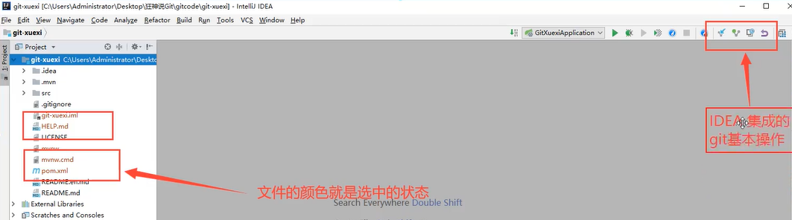

2、修改、提交

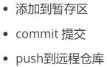

Git分支：

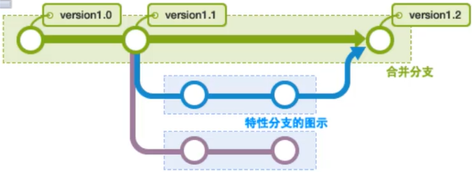

Git分支常用指令：

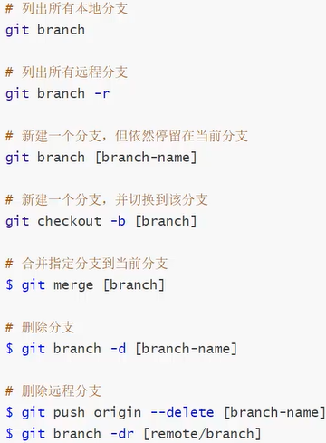

举例：冲突了协商即可。

